Отчет МБОУ СОШ с.Верхняя Матренка

2 июня 2020 г. в нашей школе прошла видеоконференция на тему «Формирование мотивации ребёнка на успех через духовно-нравственное воспитание». Эта тема была выбрана не случайно, так как жизненный успех закладывается с детства. В своем выступлении директор школы Л.В. Перова привела результаты тестов, которые показывают, что только единицы в классе могут добиться успеха самостоятельно, т.е. у них развит мотив достижения успеха. Остальным нужна корректировка самооценки и уровня притязания, т.е помощь взрослого

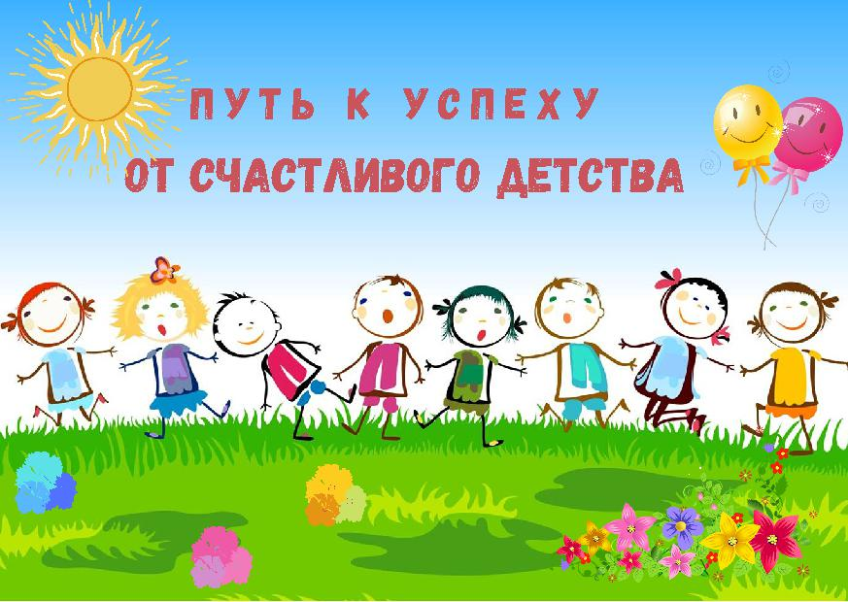

Наша задача – это закрепление мотива достижения успехов в качестве устойчивого личностного свойства человека. В школе ведущей для ребёнка становится учебная деятельность. А в учении, как и в иных видах деятельности на этом этапе складываются многие деловые качества ребёнка, которые отчётливо проявляются во взрослой жизни.

Для реализации данного проекта был разработан курс внеурочной деятельности для обучающихся всех уровней общего образования: дошкольного общего, начального общего, основного общего, среднего общего. Представлен проект в виде устного журнал
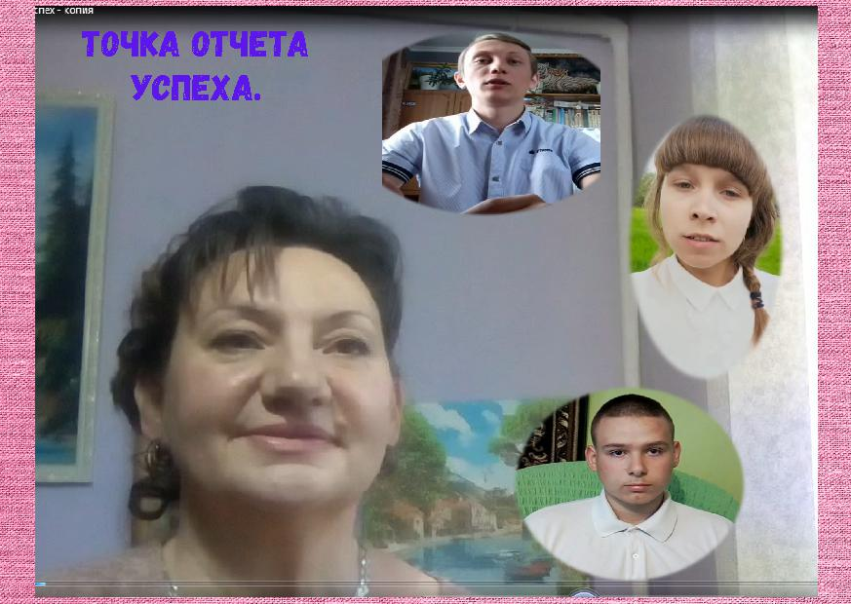
1 страницу журнала «Точка отчёта успеха» открывала психолог Крутских Л.Л., которая провела занятие для старшеклассников

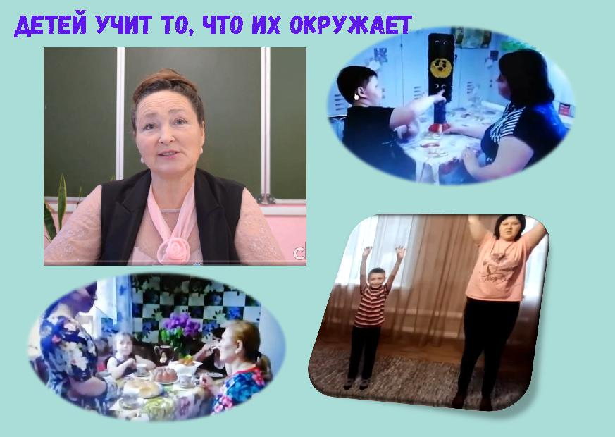
2 страницу журнала «Детей учит то, что их окружает» открыла учитель начальных классов Хлуднева В.В. Она поделилась опытом работы с дошколятами.

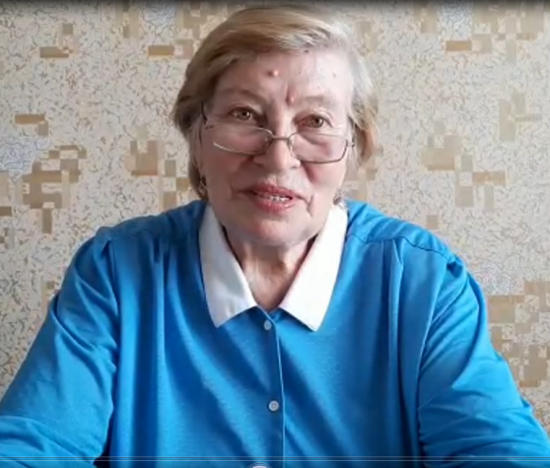

3 страницу журнала «Что говорит опыт» открыла руководитель клуба «Золотой возраст» Кидинова Нина Васильевна. Свои занятия она проводит для детей 5-9 классов.

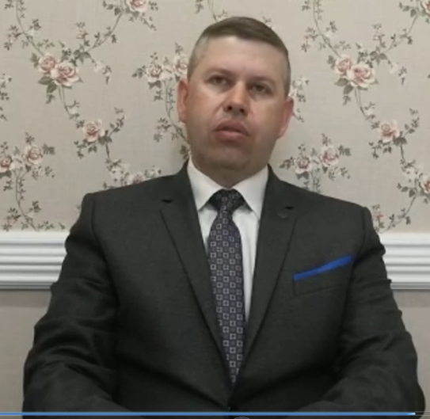

4 страницу журнала «Гости Олимпа» открыл выпускник МБОУ СОШ с.В.Матренка Кидинов А.В.

В заключение директор школы Перова Л.В. остановилась на итогах работы школы по повышению качества образования .

Успех - имеет огромное значение в жизни людей. И мы, педагоги, знаем, как это важно для наших учащихся - создание среды успеха .
«Вместе к успеху каждого» - таков девиз работы педагогов нашей школы.

